|  |  |
| --- | --- |
| **Trường THPT số 2 Bảo Thắng** |  |

**KẾ HOẠCH BÀI DẠY**

**TÊN BÀI DẠY: GIỚI HẠN CỦA HÀM SỐ**

Môn học/Hoạt động giáo dục: Toán; lớp: 11

Thời gian thực hiện: (2 tiết)

**I. Mục tiêu**

**1. Về kiến thức:**

- Giới hạn hữu hạn của hàm số tại một điểm;

- Giới hạn một phía của hàm số;

- Giới hạn hữu hạn của hàm số tại vô cực;

- Giới hạn vô cực của hàm số.

**2. Về năng lực:**

- Năng lực tư duy và lập luận Toán học: Trong tính toán và chứng minh giới hạn hữu hạn của hàm số tại một điểm, giới hạn một phía của hàm số, giới hạn hữu hạn của hàm số tại vô cực và giới hạn vô cực của hàm số.

- Năng lực mô hình hóa Toán học: Trong các bài toán thực tế.

- Năng lực giải quyết vấn đề Toán học: Trong các lời giải của các bài tập.

- Năng lực giao tiếp Toán học: Trong các định lý, ví dụ, bài tập.

- Năng lực sử dụng công cụ, phương tiện để học Toán: Sử dụng máy tính cầm tay.

**3. Về phẩm chất:**

- Chăm chỉ, hoàn thành các nhiệm vụ được giao.

- Trách nhiệm, cố gắng chiếm lĩnh kiến thức mới, cố gắng làm đúng các bài tập.

- Có thế giới quan khoa học

**II. Thiết bị dạy học và học liệu**

- Kế hoạch bài dạy, SGK, phiếu học tập, phấn, thước kẻ, máy chiếu, phần mềm GSP…

**III. Tiến trình dạy học**

**Tiết 1.**

**1. Hoạt động 1: Khởi động**

a) Mục tiêu: Tạo tâm thếhọc tập cho học sinh, giúp các em ý thứcđược nhiệm vụhọc tập, sựcần thiếtphải tìm hiểu về các vấn đề đã nêu ra, từ đó gây được hứng thú với việc học bài mới.

b) Nội dung: Quan sát hình bên, cho biết hình chữ nhật  thay đổi nhưng điểm  luôn nằm trên đồ thị của hàm số .

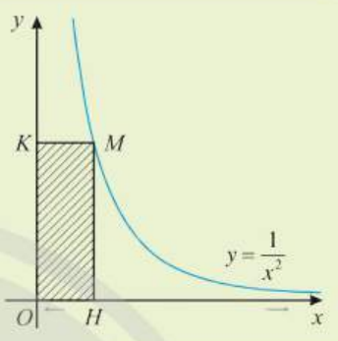

**Câu 1:** Diện tích hình chữ nhật sẽ thay đổi như thế nào khi điểm  tiến gần đến gốc tọa độ?

c) Sản phẩm: Câu trả lời của học sinh

d) Tổ chức thực hiện:

|  |  |
| --- | --- |
| ***Chuyển giao*** | * Giáo viên trình chiếu hình ảnh |
| ***Thực hiện*** | - HS quan sát.  - HS tìm câu trả lời  - Mong đợi: Kích thích sự tò mò của HS :  + Nêu được một số thông tin về giá tiền phí gửi xe ô tô  + Huy động các kiến thức đã học để tính số tiền phải trả phí. |
| ***Báo cáo thảo luận*** | * Đại diện nhóm báo cáo, các nhóm còn lại theo dõi thảo luận. |
| ***Đánh giá, nhận xét, tổng hợp*** | - GV nhận xét thái độ làm việc, phương án trả lời của học sinh, ghi nhận và tuyên dương học sinh có câu trả lời tốt nhất. Động viên các học sinh còn lại tích cực, cố gắng hơn trong các hoạt động học tiếp theo  - Chốt kiến thức |

**2. Hoạt động hình thành kiến thức mới**

**I. Giới hạn hữu hạn của hàm số tại một điểm.**

***Hoạt động 2.1. Hình thành kiến thức về* giới hạn hữu hạn của hàm số tại một điểm.**

a) Mục tiêu: Học sinh nắm được khái niệm giới hạn hữu hạn của hàm số tại một điểm.

b) Nội dung:Cho điểm  thuộc khoảng  và hàm số  xác định trên  hoặc .

Ta nói hàm số  **có giới hạn hữu hạn** là số  khi x dần tới  nếu với dãy số  bất kì,  và  thì , kí hiệu  hay  .

c) Sản phẩm:định nghĩa giới hạn hữu hạn của hàm số tại một điểm

d) Tổ chức thực hiện: Học sinh thảo luận cặp đôi

|  |  |
| --- | --- |
| ***Chuyển giao*** | Xét hàm số .  a) bảng sau đây cho biết giá trị của hàm số tại một số điểm gần điểm 1.    Có nhận xét gì về giá trị của hàm số khi càng gần đến 1?  b) Ở hình 1, là điểm trên đồ thị hàm số ;  và  lần lượt là hình chiếu của  trên trục hoành và trục tung.  Khi điểm  thay đổi về điểm  trên trục hoành thì điểm  thay đổi như thế nào? |
| ***Thực hiện*** | - Tìm câu trả lời  - HS làm việc cặp đôi theo bàn. |
| ***Báo cáo thảo luận*** | Đại diện nhóm báo cáo, các nhóm còn lại theo dõi thảo luận.  Mong đợi:  Xét hàm số ở hoạt động khám phá 1. Lấy dãy số  bất kì sao cho  và .  Ta có .  Do đó  .  Ta nói hàm số  có giới hạn là 4 khi  dần tới 1.  Dưới đây, ta viết là khoảng  thay cho các khoảng . |
| ***Đánh giá, nhận xét, tổng hợp*** | - GV nhận xét thái độ làm việc, phương án trả lời của học sinh, ghi nhận và tuyên dương học sinh có câu trả lời tốt nhất. Động viên các học sinh còn lại tích cực, cố gắng hơn trong các hoạt động học tiếp theo  - Chốt kiến thức |

***Hoạt động 2.2. Giới hạn của hàm số tại một điểm***

a) Mục tiêu: Rèn luyện kỹ năng tính giới hạn của hàm số tại một điểm

b) Nội dung:

**Ví dụ 1.** Cho hàm số . Tìm .

**Thực hành 1.** Tính các giới hạn sau: .

c) Sản phẩm: Hình thành kỹ năng tính giới hạn của hàm số tại một điểm.

d) Tổ chức thực hiện: Học sinh thảo luận cặp đôi; hoạt động nhóm lớn;

|  |  |
| --- | --- |
| ***Chuyển giao*** | HS làm ví dụ 1. |
| ***Thực hiện*** | - HS làm việc cặp đôi theo bàn, theo nhóm.  Mong đợi  Hàm số  xác định trên .  Giả sử  là dãy số bất kì, thỏa mãn  với mọi  và  .  Ta có  Vậy .  Nhận xét:  (c là hằng số). |
| ***Báo cáo thảo luận*** | * Đại diện nhóm báo cáo, các nhóm còn lại theo dõi thảo luận. |
| ***Đánh giá, nhận xét, tổng hợp*** | - GV nhận xét thái độ làm việc, phương án trả lời của học sinh, ghi nhận và tuyên dương học sinh có câu trả lời tốt nhất. Động viên các học sinh còn lại tích cực, cố gắng hơn trong các hoạt động học tiếp theo  - Chốt kiến thức |

**II. Các phép toán về giới hạn hữu hạn của hàm số**

***Hoạt động 2.3. Hình thành kiến thức* Các phép toán về giới hạn hữu hạn của hàm số.**

a) Mục tiêu: Học sinh hiểu được các phép toán về giới hạn hữu hạn của hàm số.

b) Nội dung:

a) Cho . Khi đó:

* .
* 
* .
* 

b) Nếu  và  thì  và .

* ( Dấu của  được xét trên khoảng tìm giới hạn, .)

**Nhận xét:** a) ,  là số nguyên dương;

b)  (, nếu tồn tại )

c) Sản phẩm: các phép toán về giới hạn hữu hạn của hàm số.

d) Tổ chức thực hiện: Học sinh thảo luận cặp đôi;

|  |  |
| --- | --- |
| ***Chuyển giao*** | **GV** nêu nội dung bài toán:  Cho hai hàm số .  a) Giả sử  là dãy số bất kì, thỏa mãn  với mọi  và  .  Tính giới hạn .  b) Từ đó, tìm giới hạn  và so sánh với .  GV: Học sinh thảo luận cặp đôi |
| ***Thực hiện*** | - Tìm câu trả lời  - HS làm việc cặp đôi theo bàn. |
| ***Báo cáo thảo luận*** | * Đại diện nhóm báo cáo, các nhóm còn lại theo dõi thảo luận. |
| ***Đánh giá, nhận xét, tổng hợp*** | - GV nhận xét thái độ làm việc, phương án trả lời của học sinh, ghi nhận và tuyên dương học sinh có câu trả lời tốt nhất. Động viên các học sinh còn lại tích cực, cố gắng hơn trong các hoạt động học tiếp theo  - Chốt kiến thức |

**III. Giới hạn một phía**

***Hoạt động 2.4. Hình thành kiến thức Giới hạn một phía.***

a) Mục tiêu: Học sinh biết được khái niệm giới hạn bên trái, giới hạn bên phải của hàm số tại một điểm.

b) Nội dung:

* Cho hàm số  xác định trên khoảng .

Ta nói hàm số  **có giới hạn bên phải** là số L khi  dần tới  nếu với dãy số  bất kì,  và  thì , kí hiệu .

* Cho hàm số  xác định trên khoảng .

Ta nói hàm số  **có giới hạn bên trái** là số L khi  dần tới  nếu với dãy số  bất kì,  và  thì , kí hiệu 

**Chú ý:**

a) Ta thừa nhận các kết quả sau:

* .
* Nếu  thì không tồn tại  .

b) Các phép toán về giới hạn hữu hạn của hàm số ở mục 2 vẫn đúng khi ta thay  bằng  hoặc .

c) Sản phẩm: Tính giới hạn một phía của hàm số tại một điểm.

d) Tổ chức thực hiện: Hoạt động cặp đôi.

|  |  |
| --- | --- |
| ***Chuyển giao*** | Cho hàm số  a) Tính các giới hạn .  b) Có tồn tại giới hạn ? |
| ***Thực hiện*** | - Tìm câu trả lời  - HS làm việc theo nhóm 2 bàn.  - Mong đợi:  a) Giả sử  là dãy số bất kì,  và . Khi đó .  Vậy .  Giả sử  là dãy số bất kì,  và . Khi đó .  Vậy .  b) vì  nên không tồn tại . |
| ***Báo cáo thảo luận*** | * Đại diện nhóm báo cáo, các nhóm còn lại theo dõi thảo luận. |
| ***Đánh giá, nhận xét, tổng hợp*** | - GV nhận xét thái độ làm việc, phương án trả lời của học sinh, ghi nhận và tuyên dương học sinh có câu trả lời tốt nhất. Động viên các học sinh còn lại tích cực, cố gắng hơn trong các hoạt động học tiếp theo  - Chốt kiến thức |

**Tiết 2. GIỚI HẠN CỦA HÀM SỐ .**

**1. Hoạt động 1: Khởi động**

a) Mục tiêu: Tạo tâm thếhọc tập cho học sinh, giúp các nhớ lại các kiến thức đã học ở tiết trước, từ đó gây được hứng thú với việc học bài mới.

b) Nội dung:

Phiếu học tập số 1: Bài 1. Tính các giới hạn sau: **a)** ; **b)** .

Bài 2. Cho hàm số . Tìm các giới hạn  (nếu có).

c) Sản phẩm: Câu trả lời của học sinh (hoặc kết quả hoạt động nhóm của học sinh)

d) Tổ chức thực hiện:

|  |  |
| --- | --- |
| ***Chuyển giao*** | * Giáo viên hướng yêu cầu học sinh làm phiếu học tập số 1  * GV tổ chức hoạt động trao đổi thảo luận của các nhóm. |
| ***Thực hiện*** | - Chia học sinh theo nhóm gồm 2 bàn  - Tìm câu trả lời  - HS làm việc theo nhóm lần lượt giải quyết các câu hỏi.  - GV theo dõi, hỗ trợ, hướng dẫn các nhóm |
| ***Báo cáo thảo luận*** | * Đại diện nhóm báo cáo, các nhóm còn lại theo dõi thảo luận. |
| ***Đánh giá, nhận xét, tổng hợp*** | - GV nhận xét thái độ làm việc, phương án trả lời của học sinh, ghi nhận và tuyên dương học sinh có câu trả lời tốt nhất. Động viên các học sinh còn lại tích cực, cố gắng hơn trong các hoạt động học tiếp theo  - Chốt kiến thức |

**2. Hoạt động hình thành kiến thức mới:**

**IV. Giới hạn hữu hạn của hàm số tại vô cực.**

***Hoạt động 2.1: Hình thành khái niệm về giới hạn hữu hạn của hàm số tại vô cực***

a) Mục tiêu: Gợi mở vào giới hạn hữu hạn của hàm số tại vô cực.

b) Nội dung: Phiếu học tập: Cho hàm số  có đồ thị như Hình 3.

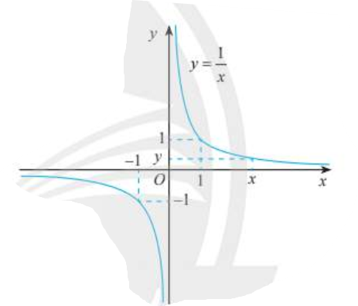

a) Tìm các giá trị còn thiếu trong bảng sau

|  |  |  |  |  |  |
| --- | --- | --- | --- | --- | --- |
|  | 10 | 100 | 1000 | 10000 | 100000 |
|  | 0,1 | 0,01 | ? | ? | ? |

Từ đồ thị và bảng trên, nêu nhận xét về giá trị  khi  càng lớn ( dần tới )?

b) Tìm các giá trị còn thiếu trong bảng sau:

|  |  |  |  |  |  |
| --- | --- | --- | --- | --- | --- |
|  | -100000 | -10000 | -1000 | -100 | -10 |
|  | ? | ? | ? | -0,01 | -0,1 |

Từ đồ thị và bảng trên, nêu nhận xét về giá trị của  khi  càng bé ( dần tới )?

c) Sản phẩm: Câu trả lời của học sinh (hoặc kết quả hoạt động nhóm của học sinh)

d) Tổ chức thực hiện:

|  |  |
| --- | --- |
| ***Chuyển giao*** | * Giáo viên hướng dẫn học sinh đọc đồ thị để điền giá trị còn thiếu trong bảng  * GV tổ chức hoạt động trao đổi thảo luận của các nhóm. |
| ***Thực hiện*** | - Tìm câu trả lời  - HS làm việc theo nhóm lần lượt giải quyết các câu hỏi.  - GV theo dõi, hỗ trợ, hướng dẫn các nhóm |
| ***Báo cáo thảo luận*** | * Đại diện nhóm báo cáo, các nhóm còn lại theo dõi thảo luận. |
| ***Đánh giá, nhận xét, tổng hợp*** | - GV nhận xét thái độ làm việc, phương án trả lời của học sinh, ghi nhận và tuyên dương học sinh có câu trả lời tốt nhất. Động viên các học sinh còn lại tích cực, cố gắng hơn trong các hoạt động học tiếp theo  - Chốt kiến thức |

Từ đó hình thành khái niệm: Xét hàm số  ở  Lấy dãy số  bất kì sao cho  và . Khi đó 

***Hoạt động 2.2: Giới hạn hữu hạn của hàm số tại vô cực***

a) Mục tiêu: - Học sinh biết định nghĩa giới hạn hữu hạn của hàm số tại vô cực

- Biết vận dụng định nghĩa vào việc giải một số bài toán đơn giản về giới hạn hữu hạn của hàm số tại vô cực.

b) Nội dung:Cho hàm số  xác định trên .

Ta nói hàm số  **có giới hạn hữu hạn** là số L khi  nếu với dãy số  bất kì, và , thì , kí hiệu  hay  khi .

Cho hàm số  xác định trên .

Ta nói hàm số  **có giới hạn hữu hạn** là số L khi  nếu với dãy số  bất kì, và , thì , kí hiệu  hay  khi .

c) Sản phẩm:Câu trả lời của học sinh

d) Tổ chức thực hiện: Học sinh làm việc theo nhóm (6-7 học sinh).

|  |  |
| --- | --- |
| ***Chuyển giao*** | * GV giao nhiệm vụ cho học sinh làm VD5,VD6  * GV tổ chức hoạt động trao đổi thảo luận của các nhóm. |
| ***Thực hiện*** | - HS thảo luận theo nhóm thực hiện nhiệm vụ  - GV theo dõi, hỗ trợ, hướng dẫn các nhóm  - Mong đợi: sau khi thực hiện xong VD5,6 ,  HS ghi nhớ phần:  **Chú ý :**  **a)** Với  là hằng số và  là số nguyên dương, ta luôn có:  và .  **b)** Các phép toán trên giới hạn hàm số ở Mục 2 vẫn đúng khi thay  bằng  hoặc . |
| ***Báo cáo thảo luận*** | * Đại diện nhóm báo cáo, các nhóm còn lại theo dõi thảo luận. |
| ***Đánh giá, nhận xét, tổng hợp*** | - GV nhận xét thái độ làm việc, phương án trả lời của học sinh, ghi nhận và tuyên dương học sinh có câu trả lời tốt nhất. Động viên các học sinh còn lại tích cực, cố gắng hơn trong các hoạt động học tiếp theo  - Chốt kiến thức |

**V. Giới hạn vô cực của hàm số tại một điểm.**

***Hoạt động 2.1: Hình thành khái niệm về giới hạn hữu hạn vô cực của hàm số tại một điểm.***

a) Mục tiêu: Gợi mở vào giới hạn vô cực của hàm số tại một điểm.

b) Nội dung: Cho hàm số  có đồ thị như Hình 4.

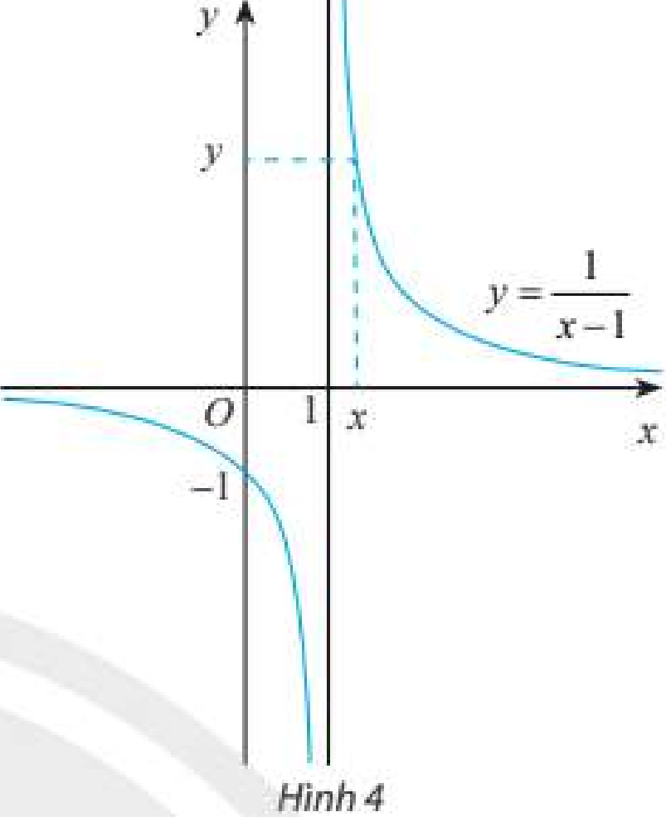

1. Tìm các giá trị còn thiếu trong bảng sau:

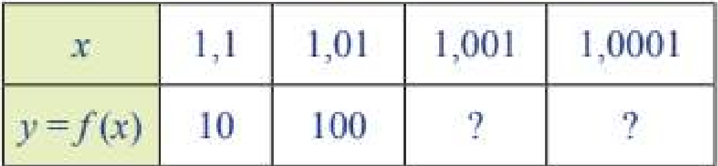

Từ đồ thị và bảng trên, có nhận xét gì về giá trị  khi  dần tới 1 phía bên phải?

1. Tìm các giá trị còn thiếu trong bảng sau:

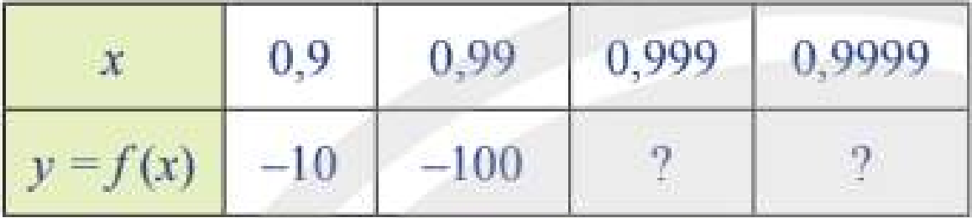

Từ đồ thị và bảng trên, có nhận xét gì về giá trị  khi  dần tới 1 phía bên trái?

c) Sản phẩm: Câu trả lời của học sinh (hoặc kết quả hoạt động nhóm của học sinh)

d) Tổ chức thực hiện:

|  |  |
| --- | --- |
| ***Chuyển giao*** | * Giáo viên hướng dẫn học sinh đọc đồ thị để điền giá trị còn thiếu trong bảng  * GV tổ chức hoạt động trao đổi thảo luận của các nhóm. |
| ***Thực hiện*** | - Tìm câu trả lời  - HS làm việc theo nhóm lần lượt giải quyết các câu hỏi.  - GV theo dõi, hỗ trợ, hướng dẫn các nhóm |
| ***Báo cáo thảo luận*** | * Đại diện nhóm báo cáo, các nhóm còn lại theo dõi thảo luận. |
| ***Đánh giá, nhận xét, tổng hợp*** | - GV nhận xét thái độ làm việc, phương án trả lời của học sinh, ghi nhận và tuyên dương học sinh có câu trả lời tốt nhất. Động viên các học sinh còn lại tích cực, cố gắng hơn trong các hoạt động học tiếp theo  - Chốt kiến thức |

***Hoạt động 2.2: Giới hạn vô cực của hàm số tại một điểm.***

a) Mục tiêu: - Học sinh biết định nghĩa giới hạn vô cực của hàm số tại một điểm.

vô cực của hàm số tại một điểm.

b) Nội dung:Cho hàm số  xác định trên khoảng .

- Ta nói hàm số **có giới hạn bên phải** là khi  về bên phải nếu với dãy số  bất kì,  và  thì , kí hiệu  hay  khi .

- Ta nói hàm số **có giới hạn bên phải** là khi  về bên phải nếu với dãy số  bất kì,  và  thì , kí hiệu  hay  khi .

**Chú ý :**

a)Các giới hạn , ,, , ,  được định nghĩa tương tự như trên.

b) Ta có các giới hạn thường dùng sau:

*  và ;
*  với  nguyên dương;
*  nếu  là số chẵn;
*  nếu  là số lẻ.

c) Các phép toán trên giới hạn hàm số của Mục 2 chỉ áp dụng được khi tất cả các hàm số được xét có giới hạn hữu hạn. Với giới hạn vô cực, ta có một số quy tắc sau đây:

Nếu  và  (hoặc ) thì  được tính theo quy tắc cho bởi bảng sau:

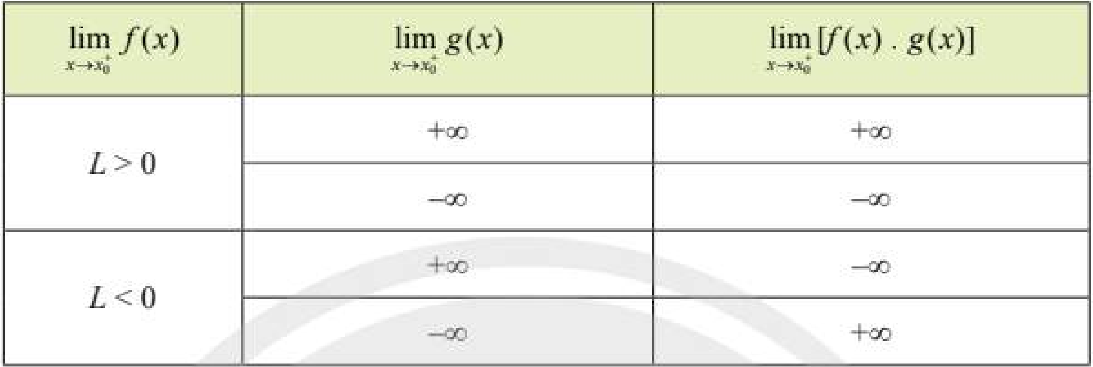

Các quy tắc trên vẫn đúng khi thay  thành  (hoặc ).

c) Sản phẩm:Câu trả lời của học sinh

d) Tổ chức thực hiện: Học sinh làm việc theo nhóm (4 học sinh).

|  |  |
| --- | --- |
| ***Chuyển giao*** | * GV giao nhiệm vụ cho học sinh làm VD7: Tìm các giới hạn sau:  **a)** ; **b)** .  * GV tổ chức hoạt động trao đổi thảo luận của các nhóm. |
| ***Thực hiện*** | - HS thảo luận theo nhóm thực hiện nhiệm vụ  - GV theo dõi, hỗ trợ, hướng dẫn các nhóm  - Mong đợi:  a) Ta có .  Do đó .  b) Viết . Ta có **.**  Do đó . |
| ***Báo cáo thảo luận*** | * Đại diện nhóm báo cáo, các nhóm còn lại theo dõi thảo luận. |
| ***Đánh giá, nhận xét, tổng hợp*** | - GV nhận xét thái độ làm việc, phương án trả lời của học sinh, ghi nhận và tuyên dương học sinh có câu trả lời tốt nhất. Động viên các học sinh còn lại tích cực, cố gắng hơn trong các hoạt động học tiếp theo  - Chốt kiến thức |

**3. Hoạt động 3: Luyện tập**

a) Mục tiêu: Bước đầu biết vận dụng định nghĩa, công thức vào giải bài toán tìm giới hạn.

b) Nội dung:

Bài 1. Tìm các giới hạn sau: a)  b) .

Bài 2. Tìm các giới hạn sau: **a) **; **b) **.

c) Sản phẩm: Bài làm của học sinh

d) Tổ chức thực hiện: Làm việc theo nhóm 4 học sinh

|  |  |
| --- | --- |
| ***Chuyển giao*** | **\*** GV đề nghị hsnêu cách giải từng phần và lời giải chi tiết.  * GV nhận xét và chuẩn hóa lời giải |
| ***Thực hiện*** | * HS suy nghĩ đưa ra lời giải.  * Thảo luận theo nhóm đôi |
| ***Báo cáo thảo luận*** | * Đại diện nhóm báo cáo, các nhóm còn lại theo dõi thảo luận. |
| ***Đánh giá, nhận xét, tổng hợp*** | - GV nhận xét thái độ làm việc, phương án trả lời của học sinh, ghi nhận và tuyên dương học sinh có câu trả lời tốt nhất. Động viên các học sinh còn lại tích cực, cố gắng hơn trong các hoạt động học tiếp theo  - Chốt kiến thức |

**4. Hoạt động 4: Vận dụng**

a) Mục tiêu: Giải quyết một số bài toán ứng dụng giới hạn vô cực trong vẽ đồ thị hàm số và trong bài toán về thấu kính hội tụ trong vật lý.

b) Nội dung:

**Vận dụng 1.** Một cái hồ đang chứa  nước mặn với nồng độ muối . Người ta ngọt hóa nước trong hồ bằng cách bơm nước ngọt vào hồ với tốc độ phút.

a) Viết biểu thức  biểu thị nồng độ muối trong hồ sau  phút kể từ khi bắt đầu bơm.

b) Tìm giới hạn  và giải thích ý nghĩa.

**Vận dụng 2.** Xét tình huống ở video đầu bài học. Gọi  là hoành độ điểm . Tính diện tích  của hình chữ nhật  theo . Diện tích này thay đổi như thế nào khi  và khi .

c) Sản phẩm: Kết quả bài làm của học sinh.

d) Tổ chức thực hiện: Thảo luận cặp đôi, theo nhóm.

|  |  |
| --- | --- |
| ***Chuyển giao*** | **-** GV hướng dẫn học sinh tiếp cận vấn đề và giao nhiệm vụ  **-** GV đề nghị HSnêu cách giải từng phần và lời giải chi tiết.  - GV nhận xét và chuẩn hóa lời giải |
| ***Thực hiện*** | - HS suy nghĩ đưa ra lời giải.  - Thảo luận theo nhóm đôi |
| ***Báo cáo thảo luận*** | * Đại diện nhóm báo cáo, các nhóm còn lại theo dõi thảo luận. |
| ***Đánh giá, nhận xét, tổng hợp*** | - GV nhận xét thái độ làm việc, phương án trả lời của học sinh, ghi nhận và tuyên dương học sinh có câu trả lời tốt nhất. Động viên các học sinh còn lại tích cực, cố gắng hơn trong các hoạt động học tiếp theo  - Chốt kiến thức |